北师大版三年级（上）数学期末测试卷（一）
时间：90分钟满分：100分
题号 | 一 | 二 | 三 | 四 | 五 | -J- 六 | 七 | 总分
得分

一、看谁算得又对又快（10分）
90x3 = | 0x100= | 25x2= | 930-3=
19+19= | 100x4= | 401x0= | 40x5=
101x3 = | 240-2=
二、填一填。 | （14 分）

1.2008年的二月份有（）天。
- .晚上9时24分用24时计时法表示是（ ）。

- .小强晚上10时睡觉,早上6时起床,他一共睡了（）小时。
- .小明的生日是4月15日,小亮的生日比他早4天,小亮的生日是
（ ）。
5.2007年是（）年,这一年的二月份有（）天。
- .明明下午3时10分放学,在路上他用了 45分钟,到家时是
（ ）。
- .一个正方形的边长为25厘米,周长是（）厘米。
- .一个长方形长3厘米,宽1厘米,周长是（）厘米。
- .3角=( )元。
- .在○里填上“>”“<”或“=”。
- .7○1.87 6.3○5.4 9.4○9.8 35+0○35×0
三、我是聪明的小法官(对的打"V"，错的打"X” )(5 分)
- .每年都有366天。 ( )
- .0乘任何数都得0。 ( )
- .公历年份是4的倍数的,一定是闰年。 ( )
- .正方形的周长为边长加4。 ( )
- .晚上10时30分用24时计时法表示是21时30分。( )
四、算一算(22分)
- .我会直接写得数。(6分)
30×50= 14×30= 60-12= 48×10=
200×40= 56÷8= 0.6+0.2= 31×30=
39+42= 1.1-1.1= 120×30= 27×300=
- .用竖式计算下面各题。(带※的要验算)(16分)
8.6+1.2= 10.4-8.1=
54.8+6.7= 42.5-9.9=
125x7=
※203x4=
9x220=
8x294=
五、脱式计算（8分）
28x6x2 963-421-214 81+9+74 189x7-370
六、想一想,连一连（6分）
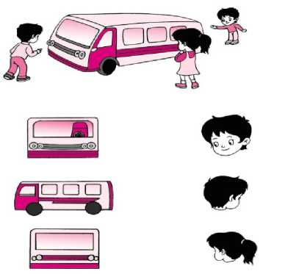
七、解决问题（35分）
1•幼儿园的张阿姨把560个幸运星平均分给8个班级的小朋友,每
个班级分得多少个？
- .开学时学校给老师准备钢笔,一共准备了 46盒,每盒8
支,一共准备
了多少支钢笔？
- .一块长方形菜地,长8米、宽5米,四周围上篱笆,篱笆长多少米?如
果较长的一边靠墙,需要篱笆多少米？
- .下面是新华书店三种儿童读物的售价。
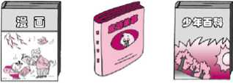
每本14.7元 每本15元 每本15.6元

(1)新华书店5月1日共卖出26本《童话故事》，一共卖了多少元?
(2)小明想买一本《漫画》和一本《少年百科》，他只有30元,够吗?
- .服装厂要做一批儿童服装,已经做了 8天,平均每天做350
套,还差
200套没有做,这个服装厂一共要做多少套这样的儿童服装？
6.4盒儿童钙片共有144片。若每天吃3次,每次吃2片,则一共可
以吃多少天?
7.小雨10月12日在学校图书馆借了一本240页的《安徒生童
话》,照这样的速度,小雨能看完吗?
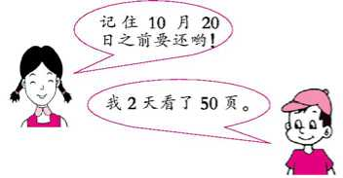
小雨
【参考答案】
一、270 0 50 310 38 400 0 200 303 120
二、1.29 2.21时24分 3.8 4.4月11日 5.平 28 6.下午3
时55分 7.100 8.8 9.0.3
- .> > < >
三、1.x 27 3.X 4.X 5.X
四、1.1500 420 48 480 8000 7 0.8 930 81 0
3600 8100 2.竖式略9.8 2.3 61.5 32.6 875 812（验算
略） 1980 2352
五、336 328 83 953
六、
七、1.560÷8=70（个） 2.46×8=368（支） 3.（8+5）×2=26（米）
8+5+5=18（米） 4.（1）26×15=390（元） （2）14.7+15.6=30.3（元）
- .3>30 不够 5.350×8+200=3000（套） 6.3×2=6（片）
144÷6=24（天） 7.50÷2=25（页） 25×8=200（页） 200<240
不能

北师大版三年级（上）数学期末测试卷（二）
时间：60分钟 满分：100分
题号 一 二 三 四 五 总分
得分
f 一、选择题。（30分）
1．右图中甲的周长与乙的周长相比较（ ）。
A．甲的周长长 B．乙的周长长 甲
C．甲和乙一样长 D．无法比较 乙

* M
2．小明12岁了却只过了三个生日，他的出生日期是（ ）。

A．2月28日 B． 2月29日

C．12月30日 D．12月31日
3．奇思的身高是1.37米，妙想的身高是1.40米，淘气比奇思高比

妙想矮，淘气的身高可能是（ ）。

< A．1.36 B．1.39 C．1.41 D．1.42
4．水果店进了122箱苹果，香蕉比苹果少进36箱，橙子比香蕉多
教T 进了42箱，水果店进了多少箱橙子，下面列式正确的是（ ）。

A．122-36-42

B．122+36-42
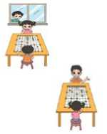
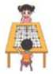
操

C．122+36+42

D．122-36+42

5．
想一想淘气看到的是（
A．
）。

B．
6．电影从晚上8：20开始，到晚上10：15分结束，电影时长（ ）。
A．2小时 B．1小时55分 C．2小时15分 D． 不确定
7． 1件上衣和1条裤子搭配成一套衣服，3件不同颜色的上衣和2条不 同款式的裤子一共可以搭配成（ ）套衣服。
A．2 B．3 C．5 D．6
8．张叔叔上周末出租车的里程表读数为469千米，本周末读数为868 千米，本周行驶路为（ ）千米。
A．868千米 B．399千米
9．我国规定每年的9月10日为教师节。1985年9月10日是第一
个教师节，到今年的9月10日是第（ ）个教师节。
A.32 B.33
10．一个三位数乘9，积是（ ）
A．三位数 B．四位数 C．三位数或四位数
11．一个汉堡包15元，买3个汉堡包，付了100元，应找回（ ）
元。
A．5 B．55 C．82
12．买一排4盒装的牛奶要32元，单买一盒要10元，买一排平均 每盒牛奶的价钱比单买一盒便宜（ ）元。
A．2 B．3 C．4
13．如果3×□4的积是两位数，□里最大可以填（ ）。
A．9
B．8
C．7
D．2
14．一个花池长28米，宽比长少6米，淘气绕花池跑一周，跑了（ ） 米。

A．34 B．50 C．68 D．100
15．长900米的公路，第一天修200米，第二天修250米，还剩 下（ ）米没修。

A．350 B．450 C．500
二、填空题。（20分）
16．在一个算式里，有加减法，又有乘除法，要先算（ ）法，
再算（ ）法；如果算式有小括号，要先算（ ）里面的。
17．40减8的差再除以4，列成综合算式是（ ）。
18．计算24×2时，先算（ ）×2=40，再算（ ）×2=8，最后 算（ ）.
- .计算36÷3时，先算（ ）÷3=10，再算（ ）÷3=2，最后算 （ ）.
- .8.5米=（ ）米（ ）分米 9元8分=（ ）元 5元7角分
4=（ ）元
21．在 里填上“>” “<”或“=”.

6x15 O 5x16 0x100 O 0x1 202x3 O 303x2

298义3 O 150x6 14+2+5 O 14子（2+5 ） 48+4 O 84+4 三、计算题。（23分）
- .直接写得数。（8分）
以上内容仅为本文档的试下载部分，为可阅读页数的一半内容。如要下载或阅读全文，请访问：https://d.book118.com/788027000031006024

